В музыкальной школе им. Гольденвейзера состоялся концерт, посвященный 70-летию Победы
25.03.2015
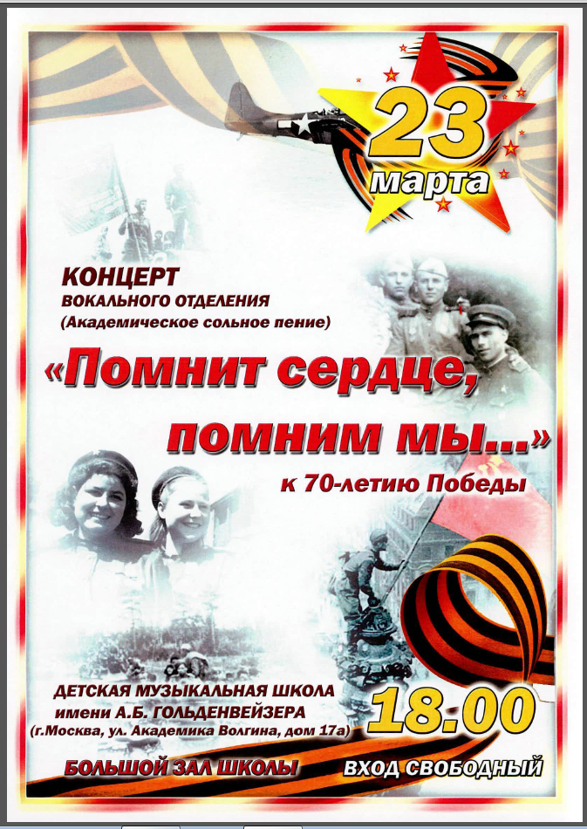
В музыкальной школе им. Гольденвейзера состоялся концерт «Помнит сердце, помним мы…», появященный 70-летию Победы.
В нем приняли участие воспитанники отделения академического вокала, исполнившие песни военных лет.
Гостями праздничного вечера стали ветераны, участники Великой Отечественной войны.

Адрес страницы: http://uzao.mos.ru/presscenter/news/detail/1686192.html
Префектура Юго-Западного административного округа города Москвы

